УКРАЇНА
ЮЖНЕНСЬКА МІСЬКА РАДА ОДЕСЬКОЇ ОБЛАСТІ
У П Р А В Л І Н Н Я О С В І Т И, К У Л Ь Т У Р И, С П О Р ТУ
Т А М О Л О Д І Ж Н О Ї П О Л І Т И К И
65481 м. Южне проспект Григорівського десанту 26А
факс: 2-17-28, тел.: 3-04-86 yuzhny_osvita@ukr.net
№ 470/16-01-17 від 28.04. 2017р.
на № ________ від ____ 2017р.
Одеський обласний гуманітарний центр
позашкільної освіти та виховання
науково-технічний підрозділ

На виконання наказу Департаменту освіти і науки Одеської облдержадміністрації від 05.04.2017 року №128-ОД «Про проведення обласного етапу Всеукраїнських виставок-конкурсів» надаємо

З А Я В К А
на участь делегації міста Южного
в обласному етапі Всеукраїнської виставки-конкурсу декоративно-ужиткового і образотворчого мистецтва «Знай і люби свій край» 2017року

№ | Прізвище, ім’я, по батькові автора | Дата народження автора | Назва навчального закладу  (без скорочень) | Назва гуртка | Назва експонату | П.І.Б. керівника гуртка | Марку-  вання  експоната | Фото експонату | Бали |  |  | Місце
1 | Сілантьєва Софія | 2006 | Комунальний позашкільний навчальний заклад «Южненський міський клуб юних техніків «Чорноморець» | «Умница» | «Святкова зайчиха» | Дронова Таїсія Іванівна | 06.01.17 | 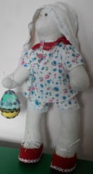
2 | Гладкіх Анастасія | 2006 | Комунальний позашкільний навчальний заклад «Южненський міський клуб  юних техніків «Чорноморець» | «Умница» | «Лялька лаванда» | Дронова Таїсія Іванівна | 06.02.17 | 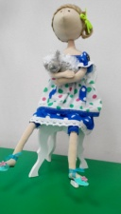
3 | Лисогорова Катерина | 2005 | Комунальний позашкільний навчальний заклад «Южненський міський клуб юних техніків «Чорноморець» | «Умница» | «Дівчинка» | Дронова Таїсія Іванівна | 06.03.17 | 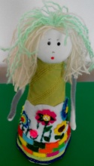
4 | Чернявська Олександра | 2006 | Комунальний позашкільний навчальний заклад «Южненський міський клуб юних техніків «Чорноморець» | «Чарівний клубочок» | «Український вінок» | Сичова Віра Іванівна | 06.04.17 | 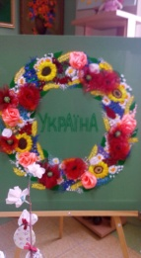
5 | Бондаренко Марина | 2008 | Комунальний позашкільний навчальний заклад «Южненський міський клуб юних техніків «Чорноморець» | «Чарівний клубочок» | «Зая» | Сичова Віра Іванівна | 06.05.17 | 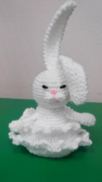
6 | Амосова Єлізавета | 2007 | Комунальний позашкільний навчальний заклад «Южненський міський клуб юних техніків «Чорноморець» | «Чарівний клубочок» | «Котик Мурка» | Сичова Віра Іванівна | 06.06.17 | 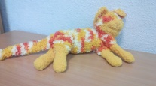
7 | Ковальова Анастасія | 2006 | Комунальний позашкільний навчальний заклад «Южненський міський клуб юних техніків «Чорноморець» | «Сузір’я» | «Весна прийшла» | Харланова Тетяна Петрівна | 06.07.17 | 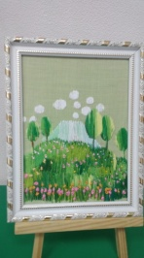
8 | Громченко Кіра | 2007 | Комунальний позашкільний навчальний заклад «Южненський міський клуб юних техніків «Чорноморець» | «Сузір’я» | «Дерево щастя» | Харланова Тетяна Петрівна | 06.08.17 | 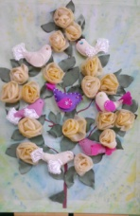
9 | Мігаль Поліна | 2008 | Комунальний позашкільний навчальний заклад «Южненський міський клуб юних техніків «Чорноморець» | «Сузір’я» | «Весняний букет» | Харланова Тетяна Петрівна | 06.09.17 | 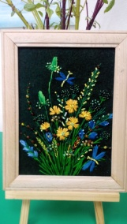
10 | Сантоні Вероніка | 2007 | Комунальний позашкільний навчальний заклад «Южненський міський клуб юних техніків «Чорноморець» | «Сузір’я» | «Пряникові яйця» | Харланова Тетяна Петрівна | 06.10.17 | 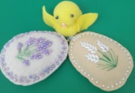
11 | Іокімас Надія | 2005 | Комунальний позашкільний навчальний заклад «Южненський міський клуб юних техніків «Чорноморець» | «Сузір’я» | «Рідний край» | Харланова Тетяна Петрівна | 06.11.17 | 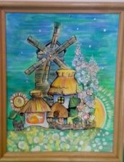
12 | Бурлай Анастасія | 2009 | Комунальний позашкільний навчальний заклад «Южненський міський клуб юних техніків «Чорноморець» | «Веселка» | «Великоднє Яйце» | Маркіна Тетяна Миколаївна | 06.12.17 | 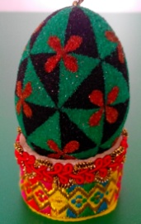
13 | Панчешенко Олена | 2006 | Комунальний позашкільний навчальний заклад «Южненський міський клуб юних техніків «Чорноморець» | «Веселка» | «Півник» | Маркіна Тетяна Миколаївна | 06.13.17 | 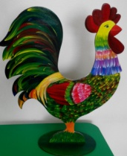
14 | Ковальчук Ніна | 2009 | Комунальний позашкільний навчальний заклад «Южненський міський клуб юних техніків «Чорноморець» | «Веселка» | «Кішечка Мур-Мур» | Маркіна Тетяна Миколаївна | 06.14.17 | 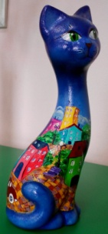
15 | Абрамова Маргарита | 2006 | Комунальний позашкільний навчальний заклад «Южненський міський клуб юних техніків «Чорноморець» | «Веселка» | «Стилізоване яйце» | Маркіна Тетяна Миколаївна | 06.15.17 | 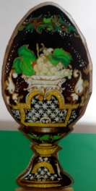
16 | Фіногенова Ірина | 2005 | Комунальний заклад «Южненська дитяча школа мистецтв» | 5 клас | «Хоровод» гобелен | Матушевська  Ірина Федорівна | 06.16.17

Начальник управління М. П. Наконечна

Вик.: Матковська Л.Г.
Тел..: 2-52-47

